Análisis de Señales Seriales Mediante Analizador Lógico: Estudio del Tiempo de Bit y la Tasa de Muestreo en Comunicaciones UART/RS232
Riveros Sierra Harol Felipe 1401660, Bohorquez Blanco Salome 1401654
Docente: Ing. José de Jesús Rugeles Uribe

RESUMEN

Este informe presenta el marco conceptual y el desarrollo experimental de una práctica de laboratorio orientada al análisis de señales seriales UART/RS232 mediante un analizador lógico digital. Se emplea una tarjeta Raspberry Pi Pico 2W como fuente de una trama serial a 9600 baudios y un analizador lógico de 8 canales con frecuencia de muestreo máxima de 24 MHz, gestionado mediante un software de captura. Se estudia la relación entre la frecuencia de muestreo, el número de muestras por bit y la incertidumbre temporal asociada a la cuantización del instrumento, contrastando un escenario de muestreo insuficiente frente a uno adecuado. Los cálculos preliminares de número de muestras por bit y tiempo de bit, obtenidos analíticamente antes de la captura experimental, se presentan como evidencia del proceso de diseño de la práctica.

ABSTRACT

This report presents the conceptual framework and experimental development of a laboratory practice focused on the analysis of UART/RS232 serial signals using a digital logic analyzer. A Raspberry Pi Pico 2W board is used as the source of a serial frame at 9600 baud, and an 8-channel logic analyzer with a maximum sampling rate of 24 MHz, managed through capture software, is used to acquire it. The relationship between the sampling frequency, the number of samples per bit, and the temporal quantization uncertainty of the instrument is studied, contrasting an insufficient sampling scenario with an adequate one. The preliminary calculations of samples per bit and bit time, obtained analytically prior to the experimental capture, are presented as evidence of the design process of the practice.

PALABRAS CLAVE

analizador lógico, UART, RS232, frecuencia de muestreo, tiempo de bit, muestras por bit, Raspberry Pi Pico 2W, MicroPython.

KEYWOARDS

logic analyzer, UART, RS232, sampling frequency, bit time, samples per bit, Raspberry Pi Pico 2W, MicroPython.

INTRODUCCIÓN

La comunicación serial asíncrona sigue siendo uno de los mecanismos más utilizados para el intercambio de datos entre microcontroladores y periféricos, debido a su simplicidad de implementación y a la reducida cantidad de líneas físicas requeridas. Protocolos como UART y su variante de nivel eléctrico RS232 dependen de una temporización precisa entre transmisor y receptor, definida por la tasa de baudios acordada. Comprender cómo un instrumento de medición digital, como el analizador lógico, captura y reconstruye estas señales resulta esencial para el diagnóstico y la validación de sistemas de comunicaciones digitales.
En la presente práctica, desarrollada en el marco de la asignatura Comunicaciones Digitales de la Universidad Militar Nueva Granada, se emplea una tarjeta Raspberry Pi Pico 2W como generador de una trama UART y un analizador lógico de 8 canales con una frecuencia de muestreo máxima de 24 MHz, con el fin de estudiar experimentalmente el efecto de la frecuencia de muestreo sobre la resolución temporal con la que se decodifica una comunicación serial.

OBJETIVOS

Comprobar la relación entre el tiempo de bit y la tasa de transmisión de datos.

Analizar los niveles y características de una comunicación serial UART/RS232.

Analizar la estructura del protocolo de comunicación serial, identificando bit de inicio, bits de datos, paridad y bit(s) de parada.

Comprender el funcionamiento y las limitaciones de los analizadores lógicos en el análisis de protocolos.

Desarrollar habilidades de programación empleando MicroPython.

MARCO TEÓRICO

Comunicación serial asíncrona y estructura de la trama UART

UART (Universal Asynchronous Receiver-Transmitter) es un periférico de hardware que convierte datos paralelos en una secuencia serial de bits, transmitida sin una señal de reloj compartida entre emisor y receptor. Para que ambos extremos permanezcan sincronizados sin un reloj común, cada carácter se envía dentro de una trama con una estructura fija: la línea permanece en reposo ("idle", nivel alto o marca) hasta que el transmisor coloca un bit de inicio (start bit, siempre en 0), que indica al receptor el comienzo de la trama y le permite alinear su temporización interna. A continuación se transmiten los bits de datos (típicamente 5 a 8, comenzando por el bit menos significativo), opcionalmente un bit de paridad, y finalmente uno o dos bits de parada (stop bit, en 1), que devuelven la línea al estado de reposo y garantizan un margen mínimo antes de la siguiente trama. La Fig. 1 ilustra esta estructura para una configuración de 8 bits de datos con paridad.
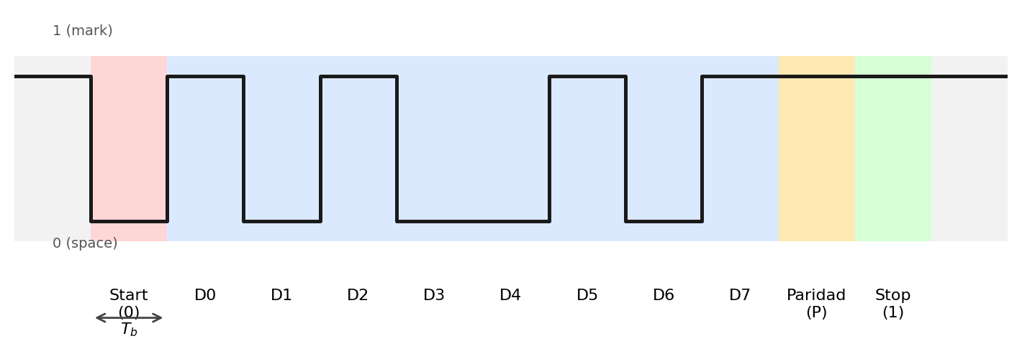
Figura 1.Estructura de una trama UART: bit de inicio, ocho bits de datos (D0–D7), bit de paridad y bit de parada, sobre un tiempo de bit Tb constante.

Tasa de baudios y tiempo de bit

La tasa de baudios (baud rate) indica el número de símbolos transmitidos por segundo sobre la línea serial. En UART, al emplearse un bit por símbolo, la tasa de baudios equivale numéricamente a la tasa de bits en bits por segundo. Este parámetro define la duración nominal de cada bit, denominada tiempo de bit, mediante la relación Tb = 1 / (tasa de baudios). Por ejemplo, a 9600 baudios cada bit dura aproximadamente 104.17 µs, mientras que a 57600 baudios la duración se reduce a cerca de 17.36 µs. Tanto el transmisor como el receptor deben configurarse con la misma tasa de baudios, ya que de lo contrario el receptor muestrea los bits en instantes incorrectos y decodifica la trama de forma errónea.

Bit de paridad

El bit de paridad es un mecanismo simple de detección de errores de un solo bit, añadido opcionalmente después de los bits de datos. En paridad par (even), el transmisor fija este bit de modo que la cantidad total de unos en los bits de datos más el bit de paridad sea par; en paridad impar (odd), la fija de modo que dicha cantidad sea impar. El receptor recalcula la paridad de los bits recibidos y la compara con el bit recibido: si no coinciden, se declara un error de paridad, lo que indica que al menos un bit se alteró durante la transmisión. También es posible configurar la comunicación sin paridad (None), en cuyo caso se omite este bit y se prescinde de esta verificación, dejando la trama compuesta únicamente por el bit de inicio, los bits de datos y el o los bits de parada. La Fig. 2 ilustra el cálculo del bit de paridad para el carácter 'A' bajo ambos modos.
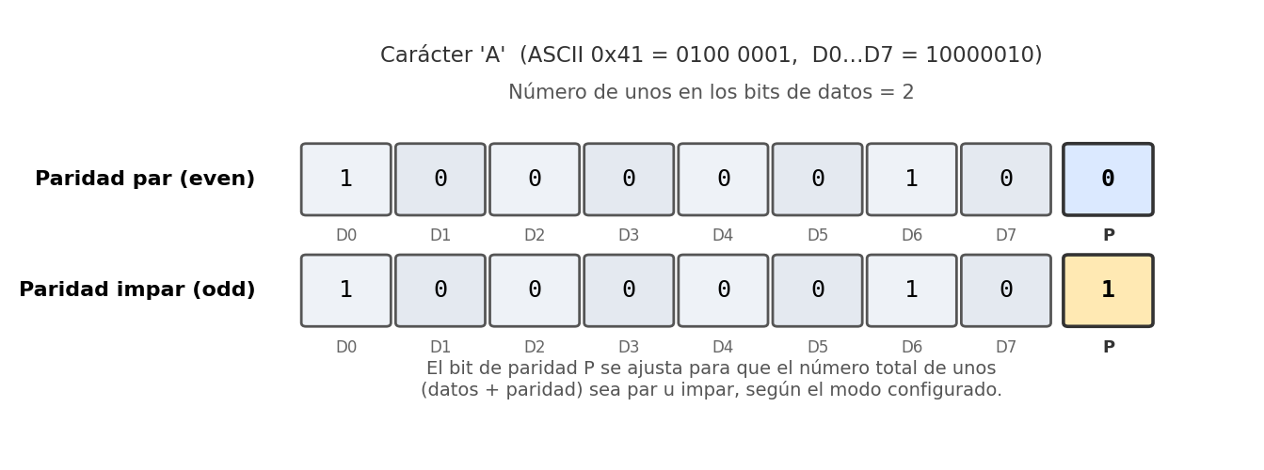
Figura 2.. Ejemplo de cálculo del bit de paridad (par e impar) para el carácter 'A' (ASCII 0x41).

El analizador lógico como instrumento de medida

El analizador lógico es un instrumento diseñado para capturar y visualizar múltiples señales digitales de forma simultánea. A diferencia del osciloscopio, que registra la evolución analógica de la tensión con alta resolución de amplitud, el analizador lógico compara la señal de entrada contra un umbral de tensión y registra únicamente su estado lógico (alto o bajo) en función del tiempo. Esta simplificación permite capturar simultáneamente varios canales digitales durante intervalos de tiempo prolongados, a costa de perder la información analógica de la forma de onda. Además de mostrar los niveles lógicos capturados, el instrumento puede incorporar analizadores de protocolo (decodificadores por software) que interpretan la secuencia de bits capturada según las reglas de un protocolo determinado, como UART/RS232, SPI o I2C, y presentan el resultado como bytes, caracteres o tramas legibles.

Muestreo digital y criterio de Nyquist

El parámetro crítico del proceso de captura es la frecuencia de muestreo fs, que determina cada cuánto tiempo se registra el estado lógico de la entrada. El criterio de Nyquist establece que, para una señal periódica ideal, la frecuencia de muestreo debe ser superior al doble de la máxima frecuencia relevante de la señal; sin embargo, este criterio por sí solo no garantiza una medición precisa de los instantes de transición en una comunicación digital asíncrona. Por ello, para la decodificación de protocolos como UART/RS232 se adopta como regla práctica de laboratorio un mínimo de diez muestras por bit, calculadas como N = fs / fB, donde fB es la tasa de baudios. La Fig. 3 muestra, para una transmisión a 9600 baudios, cómo varía N al recorrer las tasas de muestreo disponibles en el analizador (25 kS/s a 24 MS/s), evidenciando que solo a partir de 100 kS/s se satisface el criterio práctico.
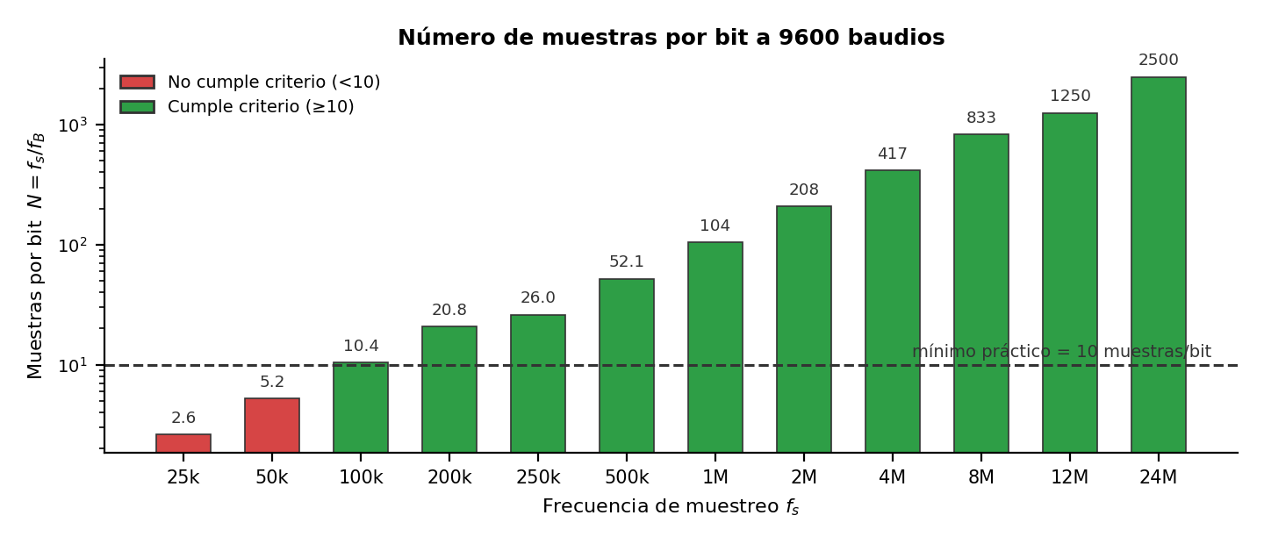
Figura 3.Número de muestras por bit (N = fs/fB) a 9600 baudios para las frecuencias de muestreo disponibles en el analizador lógico.
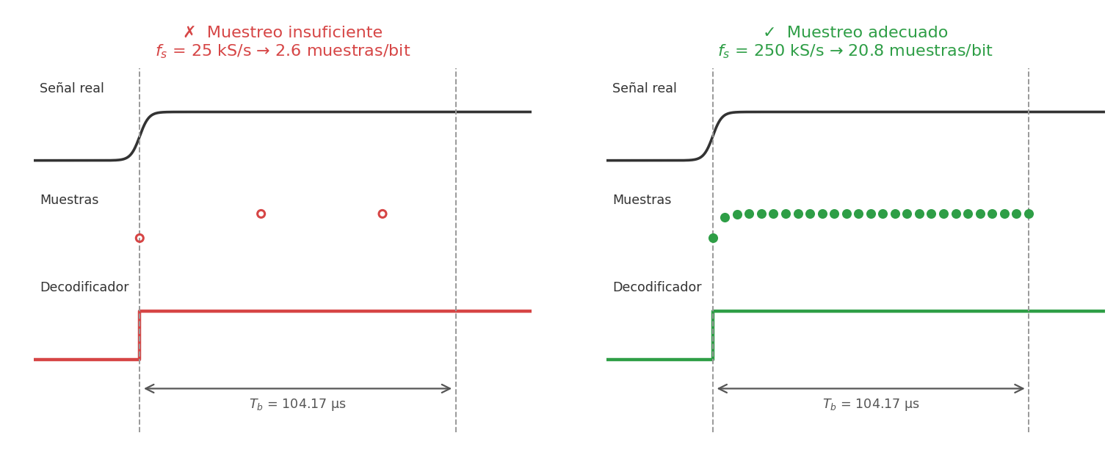
Figura 4.Comparación esquemática (elaboración propia) entre muestreo insuficiente (25 kS/s, 2.6 muestras/bit) y muestreo adecuado (250 kS/s, 20.8 muestras/bit) para una señal a 9600 baudios.

RS232 frente a UART de nivel lógico

Es importante distinguir la interfaz física RS232 de una UART de nivel lógico. Una UART entrega niveles de tensión compatibles con lógica digital (por ejemplo 0 a 3.3 V), mientras que RS232 emplea tensiones positivas y negativas (habitualmente entre ±3 V y ±15 V) e invierte la lógica respecto de una UART de nivel TTL/CMOS, como se ilustra en la Fig. 5. En consecuencia, si el analizador lógico se conecta directamente al pin TX de un microcontrolador, el experimento corresponde a una señal UART de nivel lógico y no a una señal RS232 propiamente dicha; para estudiar físicamente esta última se requeriría un transceptor (por ejemplo un integrado tipo MAX232) que adapte los niveles. No obstante, en lo referente al protocolo de transmisión, la estructura de la trama y el cálculo del tiempo de bit, la relación con la tasa de baudios es la misma en ambos casos.
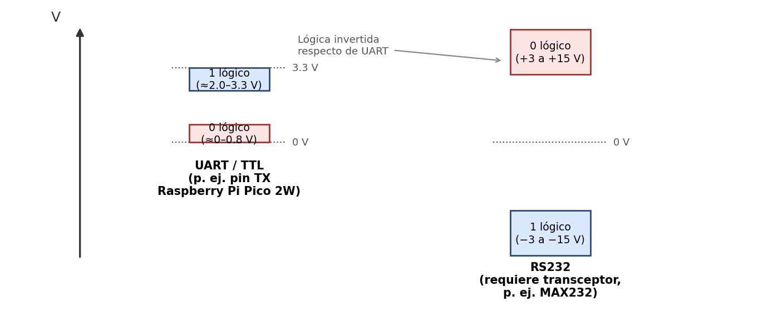
Figura 5.Comparación de niveles de tensión entre una salida UART/TTL (0–3.3 V) y una interfaz RS232 (±3 a ±15 V, lógica invertida).

Error de cuantización temporal

En una señal asíncrona real, las transiciones no son instantáneas y el analizador lógico solo dispone de información en los instantes de muestreo; por ello, el instante exacto del cruce del umbral queda localizado dentro del intervalo definido por dos muestras consecutivas. La separación entre muestras es Ts = 1/fs, por lo que una aproximación conservadora de la incertidumbre temporal de cuantización es del orden de un período de muestreo. Esta incertidumbre, propia del instrumento, no debe confundirse con el jitter físico del transmisor. La Tabla 1 compara conceptualmente un escenario de muestreo insuficiente frente a uno óptimo para una señal a 9600 baudios.

Tabla 1.Comparación de escenarios de muestreo a 9600 baudios
Escenario 1: 20 kS/s (insuficiente) | Escenario 2: 480 kS/s (óptimo)
Ts = 50 µs | Ts ≈ 2.08 µs
≈2.08 muestras/bit a 9600 baudios | 50 muestras/bit exactas a 9600 baudios
Incertidumbre grande respecto de Tb | Incertidumbre ≈2 % de Tb
Reconstrucción visual de flancos poco precisa | Flancos e intervalos de bit bien resueltos

Raspberry Pi Pico 2W

La Raspberry Pi Pico 2W es una tarjeta de desarrollo de bajo costo basada en el microcontrolador RP2350, de doble núcleo, a la que se añade un módulo inalámbrico que aporta conectividad Wi-Fi y Bluetooth respecto de la versión Pico original. La tarjeta expone múltiples pines de propósito general (GPIO) que pueden configurarse como periféricos digitales, entre ellos varias interfaces UART por hardware. En esta práctica, la Pico 2W se programa en MicroPython para inicializar una de sus UART y transmitir periódicamente caracteres ASCII por el pin TX (GPIO0), actuando como fuente de la señal serial que analiza el analizador lógico, tal como se resalta en la Fig. 6.
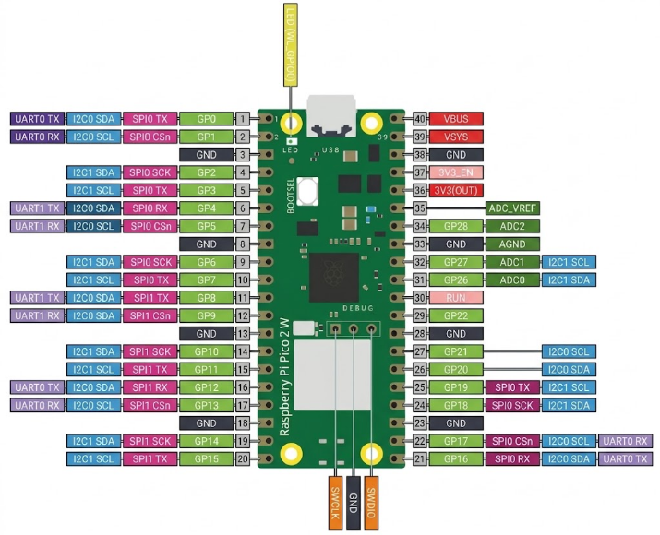
Figura 6.Raspberry Pi Pico 2W: microcontrolador RP2350, módulo inalámbrico y pines GPIO, destacando GND y GPIO0 (TX) usados en la práctica.

Analizador lógico de 8 canales y 24 MHz

El equipo utilizado en el laboratorio es un analizador lógico USB de 8 canales digitales con una frecuencia de muestreo máxima de 24 MHz (Fig. 7). A diferencia de un osciloscopio, este dispositivo no mide niveles de tensión continuos, sino que registra únicamente si cada canal se encuentra por encima o por debajo de un umbral lógico en cada instante de muestreo, para las tasas seleccionables que van desde 25 kS/s hasta 24 MS/s. Su reducido tamaño y su conexión USB permiten capturar simultáneamente varias líneas digitales (por ejemplo TX, RX y señales de control) y transferir la captura a un computador para su análisis y decodificación mediante software.

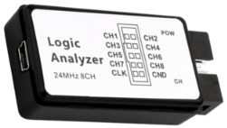
Figura 7.Analizador lógico USB de 8 canales y 24 MHz: conector USB, ocho entradas digitales (CH0–CH7) y referencia de tierra (GND).

Software de captura y decodificación

El analizador lógico se controla mediante un software de captura ejecutado en el computador, desde cuya interfaz se selecciona la frecuencia de muestreo y los canales digitales activos, se configura la condición de disparo (por ejemplo, flanco de bajada) y la duración de la captura, y se agregan analizadores de protocolo. Para esta práctica se emplea un analizador de tipo Async Serial, que decodifica la trama UART capturada según los parámetros configurados (tasa de baudios, bits de datos, paridad y bits de parada) y permite visualizar el resultado en distintos formatos —binario, decimal, hexadecimal o ASCII—, además de incluir marcadores de tiempo (Timing Markers) para medir directamente el tiempo de bit y la duración total de la trama, como se ilustra de forma esquemática en la Fig. 8.
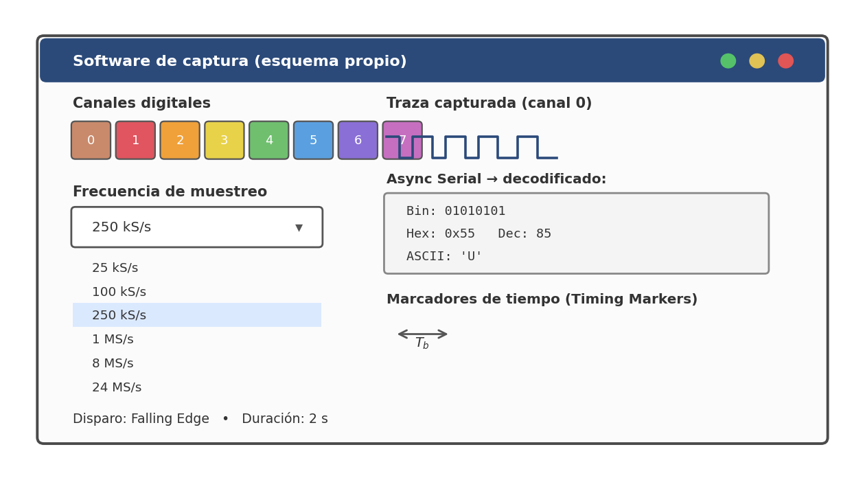
Figura 8.Representación esquemática (elaboración propia) de un panel de captura: selección de canales y frecuencia de muestreo, traza capturada y decodificación Async Serial.

Configuración experimental

La Fig. 9 resume el esquema general empleado en la práctica: la Raspberry Pi Pico 2W genera la trama UART en su pin TX, el analizador lógico de 8 canales y 24 MHz captura dicha señal (junto con la referencia de tierra) a la frecuencia de muestreo configurada, y el software de captura, ejecutado en un computador conectado por USB, procesa la información mediante el analizador de protocolo Async Serial para reconstruir y visualizar la trama transmitida.

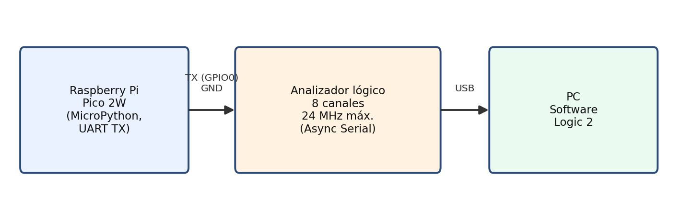
Figura 9.Esquema general del montaje experimental: Raspberry Pi Pico 2W, analizador lógico de 8 canales / 24 MHz y PC con el software de captura.

METODOLOGÍA/PROCEDIMIENTO EXPERIMENTAL

Programación del envío de caracteres ASCII

Sobre la Raspberry Pi Pico 2W se ejecutó un programa en MicroPython que inicializa el periférico UART0 con una tasa de 9600 baudios, 8 bits de datos, sin paridad y un bit de parada (bits=8, parity=None, stop=1), asignando el pin GPIO0 como TX y GPIO1 como RX. Dentro de un ciclo infinito, el programa transmite un carácter ASCII por el pin TX y espera un segundo ante de repetir el envío, empleando las funciones uart.write() y utime.sleep() de la biblioteca machine.

Conexión y configuración del analizador lógico

El canal CH0 del analizador lógico se conectó al pin TX de la Raspberry Pi Pico 2W (GPIO0, pin físico 1) y la referencia GND del analizador se conectó al pin físico 3 (GND) de la tarjeta, evitando conectar directamente niveles RS232 a las entradas de 3.3 V del instrumento. En el software de captura se configuró una frecuencia de muestreo de 1 MS/s, disparo (trigger) por flanco de bajada y una duración de captura de 2 s, valores que satisfacen ampliamente el criterio práctico de al menos diez muestras por bit para una transmisión a 9600 baudios.

Configuración del analizador de protocolo Async Serial

Se añadió al software de captura un analizador de protocolo Async Serial, indicando el canal conectado (CH0) y los parámetros de la comunicación configurados en el microcontrolador: 9600 baudios, 8 bits de datos, sin paridad y 1 bit de parada. El resultado decodificado se visualizó simultáneamente en formato binario, decimal, hexadecimal y ASCII mediante analizadores adicionales configurados con distintas bases de representación (radix). Adicionalmente, se emplearon marcadores de tiempo (Timing Markers) para medir de forma directa el tiempo de bit y la duración total de las tramas capturadas.

Captura de caracteres y mensajes

Con la configuración anterior se realizaron distintas capturas: el envío periódico de un único carácter ('U'), el envío consecutivo y rápido de varios caracteres 'U', el envío de un carácter distinto ('s') para validar que la decodificación respondía correctamente al cambio de dato, y finalmente el envío del mensaje completo UMNG_2026_LIDER_EN_TELECOMUNICACIONES, con el fin de observar la estructura de una trama extendida de múltiples bytes consecutivos. En cada caso se exportaron los datos decodificados (formato binario, con indicación de errores de paridad y de trama) a un archivo de texto para su posterior verificación.

Análisis de sensibilidad a la tasa de muestreo

Siguiendo el procedimiento de la guía, se configuró el analizador de protocolo Async Serial a 9600 baudios, 8 bits de datos, paridad impar y 1 bit de parada, y se realizaron capturas independientes variando únicamente la frecuencia de muestreo del analizador lógico, con el fin de registrar el efecto sobre el tiempo de bit medido y contrastarlo con los cálculos analíticos presentados en la sección III. Este análisis se completó en su totalidad para 9600 baudios. Para 57600 baudios solo se alcanzó a desarrollar la primera parte de la tabla de sensibilidad (las frecuencias de muestreo más bajas), y la captura correspondiente a 115200 baudios no se realizó, debido a limitaciones de tiempo durante la sesión de laboratorio. Estas dos actividades quedan pendientes para una sesión de complementación.

V. RESULTADOS

Envío periódico de un carácter ('U')

La Tabla 2 reproduce un fragmento de los datos exportados por el analizador de protocolo Async Serial para el envío periódico del carácter 'U' (0x55). Cada evento se registra aproximadamente cada 1.00 s, en concordancia con la instrucción utime.sleep(1) del programa, sin reportarse errores de paridad ni de trama en ninguna de las muestras capturadas, lo que confirma una decodificación correcta de la comunicación serial.

Tabla 2.Fragmento de datos exportados — envío periódico de 'U'
Tiempo [s] | Valor | Errores
0.000000 | 0b 0101 0101 | Ninguno
1.000049 | 0b 0101 0101 | Ninguno
2.000104 | 0b 0101 0101 | Ninguno

Envío periódico de un carácter ('U')

La Fig. 10 muestra la captura correspondiente al envío rápido y consecutivo de diez caracteres 'U' (decimal 117, binario 0111 0101). El analizador decodifica correctamente cada carácter de forma consecutiva, y el intervalo medido entre marcadores de tiempo resulta del orden de un milisegundo por carácter, consistente con el tiempo de trama esperado a 9600 baudios, 8 bits de datos, sin paridad y un bit de parada (10 bits × 104.17 µs/bit ≈ 1.04 ms por carácter).
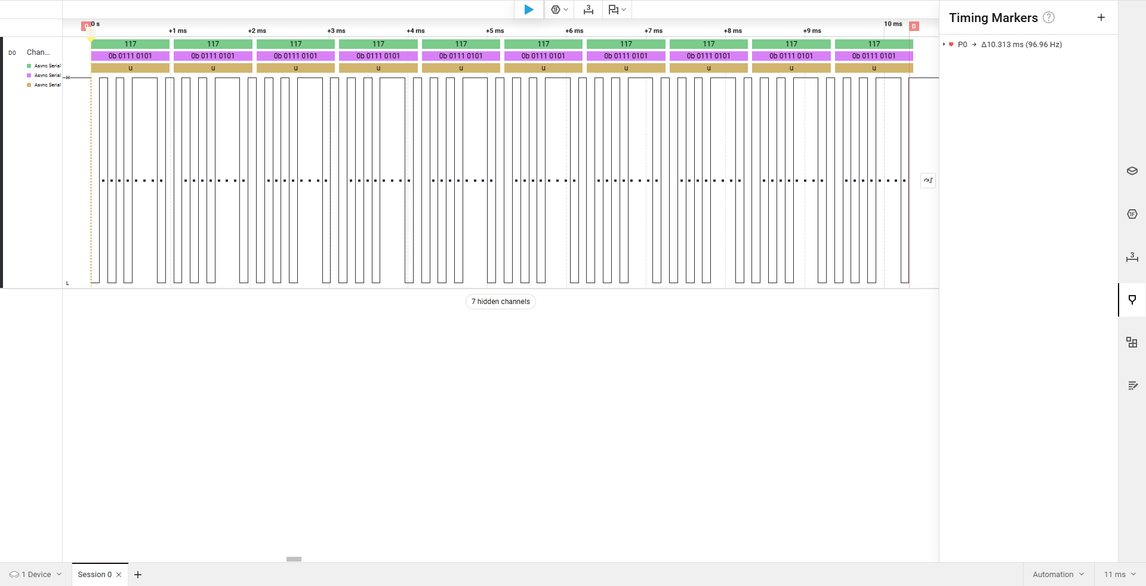
Figura 10.Captura del envío consecutivo de diez caracteres 'U', decodificados correctamente por el analizador Async Serial (binario 0111 0101, decimal 117).

Envío del mensaje: UMNG_2026_LIDER_EN_TELECOMUNICACIONES

La Fig. 11 presenta la captura del envío del mensaje completo UMNG_2026_LIDER_EN_TELECOMUNICACIONES (37 caracteres). El analizador decodifica correctamente la totalidad de la trama en formato decimal, binario y ASCII, reconstruyendo el mensaje transmitido. El marcador de tiempo registrado abarca una duración aproximada de 38.42 ms para el envío completo, valor muy cercano al tiempo teórico esperado de 37 caracteres × 10 bits × 104.17 µs/bit ≈ 38.54 ms, con una diferencia inferior al 1 %, lo que valida experimentalmente la relación entre el tiempo de bit y la tasa de baudios configurada.
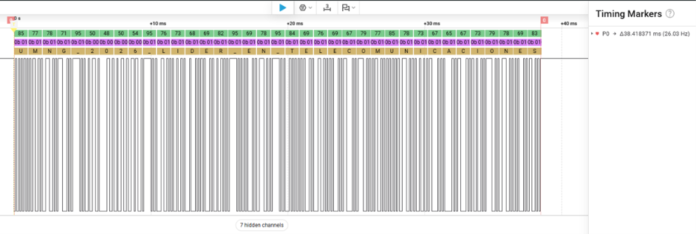
Figura 11.Captura del envío del mensaje UMNG_2026_LIDER_EN_TELECOMUNICACIONES, decodificado íntegramente por el analizador Async Serial.

Análisis de sensibilidad a la tasa de muestreo

La Tabla 3 reproduce, con los datos registrados en el cuaderno y la hoja de cálculo de laboratorio, el análisis de sensibilidad del número de muestras por bit (N = fs/fB) y el tiempo de bit medido frente a la frecuencia de muestreo del analizador lógico, para las cuatro tasas de 1200, 9600, 57600 y 115200 baudios. El número de muestras por bit se calcula analíticamente para las trece frecuencias de muestreo disponibles en el analizador, mientras que el tiempo de bit medido para 57600 y 115200 baudios corresponde a los valores obtenidos en la hoja de cálculo del laboratorio, afectados por la cuantización propia de cada frecuencia de muestreo (valores más alejados del tiempo de bit teórico a bajas fs, y que convergen hacia él a medida que fs aumenta). Para 25 kS/s a 115200 baudios (N = 0.22 muestras/bit) la medición no fue determinable (N/D), dado que la frecuencia de muestreo resulta muy inferior a la tasa de transmisión. En ambos casos se observa que el criterio práctico de al menos diez muestras por bit se satisface a partir de 1 MS/s para 57600 baudios, y a partir de 2 MS/s para 115200 baudios; para las dos frecuencias más altas del instrumento (16 MS/s y 24 MS/s) no se registró el tiempo de bit medido en la hoja de cálculo, por lo que esas celdas se dejan en blanco.
Tabla 3 Análisis de muestras por bit según la tasa de transmisión y la frecuencia de muestreo (datos del cuaderno de laboratorio)

VI. ANÁLISIS DE RESULTADOS
Los resultados obtenidos confirman, tanto desde el punto de vista analítico como experimental, la relación inversa entre la tasa de baudios y el tiempo de bit, expresada mediante $T_{b}=1/B$, así como la independencia de esta relación respecto a la frecuencia de muestreo utilizada por el instrumento.
Una de las validaciones más claras se obtiene en el envío del mensaje:UMNG_2026_LIDER_EN_TELECOMUNICACIONES [11]. El tiempo total medido mediante los marcadores del analizador fue de 38.42 ms, mientras que el valor calculado teóricamente para 37 caracteres, considerando 8 bits de datos, paridad impar y una tasa de 9600 baudios, fue de 38.54 ms. La diferencia entre ambos valores es inferior al 1 %, lo que demuestra una alta correspondencia entre el resultado experimental y el teórico. Además, a la frecuencia de muestreo utilizada durante la captura, de 1 MS/s, el error asociado a la cuantización temporal resulta despreciable frente a la duración de un bit, tal como se espera cuando se dispone de más de 100 muestras por bit.
La Tabla 3 evidencia también el comportamiento esperado del número de muestras por bit, definido como $N=f_{s}/f_{B}$. Para una frecuencia de muestreo fija, este número disminuye a medida que aumenta la tasa de baudios. Por esta razón, las tasas de transmisión más altas requieren frecuencias de muestreo mayores para conservar una adecuada resolución temporal. De acuerdo con el criterio práctico de disponer de al menos diez muestras por bit, se requieren aproximadamente 25 kS/s para 1200 baudios, 100 kS/s para 9600 baudios, 1 MS/s para 57600 baudios y 2 MS/s para 115200 baudios. Estos resultados son consistentes con la relación $f_{s,min}=10f_{B}$, presentada en la Sección III-E.
Los resultados obtenidos para el tiempo de bit a 57600 y 115200 baudios muestran, además, el efecto de la cuantización temporal producido por una frecuencia de muestreo insuficiente. A bajas frecuencias de muestreo, entre 25 kS/s y 250 kS/s, el tiempo medido presenta diferencias considerables respecto al valor teórico. Por ejemplo, para 57600 baudios y una frecuencia de muestreo de 25 kS/s, se obtuvo un tiempo de bit medido de 40 µs, frente a los 17.36 µs teóricos. Sin embargo, al incrementar la frecuencia de muestreo, la medición se aproxima progresivamente al valor esperado. Esto se observa claramente a 12 MS/s, donde se obtuvo un tiempo de bit de 17.333 µs, muy cercano al valor teórico de 17.361 µs. Este comportamiento concuerda con lo descrito en la Fig. 4 de la Sección III: cuando existen pocas muestras por bit, aumenta la incertidumbre en la localización de los flancos de la señal y, por tanto, también el error en la estimación del tiempo de bit.
Finalmente, la imposibilidad de determinar de manera confiable el tiempo de bit a 25 kS/s para 115200 baudios, donde se tienen únicamente 0.22 muestras por bit, representa el límite práctico del método de medición. En estas condiciones, la frecuencia de muestreo es muy inferior a la tasa de transmisión y el analizador captura, en promedio, menos de una muestra durante cada bit. Por lo tanto, no es posible representar adecuadamente la duración de los bits ni localizar con precisión sus flancos. Este resultado evidencia la importancia de seleccionar una frecuencia de muestreo suficientemente alta para garantizar una resolución temporal adecuada durante el análisis de señales digitales.

VII. ANEXOS
https://github.com/Salomeblanc/Analisis-de-Signals-Seriales-UART-RS232-con-Analizador-Logico

VIII CONCLUSIONES
Se comprobó experimentalmente que el tiempo de bit de una comunicación serial UART depende de la tasa de baudios configurada, y no de la frecuencia de muestreo del analizador lógico. Esta relación se validó mediante la captura del mensaje completo a 9600 baudios, obteniéndose una diferencia inferior al 1 % entre el valor medido y el valor teórico.
Se verificó que el criterio práctico de disponer de un mínimo de diez muestras por bit establece una frecuencia de muestreo mínima proporcional a la tasa de baudios, Por lo tanto, al aumentar la velocidad de transmisión, como ocurre a 57600 y 115200 baudios, es necesario utilizar frecuencias de muestreo considerablemente mayores para obtener una representación adecuada y una decodificación confiable de la señal.
Se evidenció experimentalmente el efecto de la cuantización temporal sobre la medición del tiempo de bit. Se observó que, a menores frecuencias de muestreo, aumenta la diferencia entre el tiempo de bit medido y el valor teórico. A medida que la frecuencia de muestreo se incrementa, esta diferencia disminuye y los resultados experimentales convergen hacia el valor esperado.
Se diferenció la interfaz UART de nivel lógico, con niveles de tensión de 0 a 3.3 V presentes en el pin TX de la Raspberry Pi Pico 2W, de la interfaz RS-232 propiamente dicha, que utiliza niveles de tensión de aproximadamente ±3 a ±15 V y lógica invertida. De esta manera, se estableció que las señales analizadas durante la práctica corresponden a una comunicación UART de nivel lógico y no a una señal RS-232, la cual requiere un transceptor adecuado para realizar la conversión de niveles.
Se comprendió la estructura y el funcionamiento de una trama UART, identificando sus principales elementos: bit de inicio, bits de datos, bit de paridad y bit de parada. Asimismo, se adquirió experiencia en el uso del analizador lógico y de su herramienta de decodificación Async Serial, permitiendo interpretar las comunicaciones seriales bajo diferentes configuraciones.
Se fortalecieron las habilidades de programación en MicroPython mediante la configuración y utilización del periférico UART de la Raspberry Pi Pico 2W. De igual manera, se desarrollaron competencias prácticas en el manejo del analizador lógico digital y su software de captura para la adquisición, visualización y análisis de señales digitales.
Como trabajo futuro, queda pendiente completar las mediciones del tiempo de bit a 16 MS/s y 24 MS/s para las tasas de 57600 y 115200 baudios, con el propósito de completar la serie de datos experimentales y realizar una comparación integral de los resultados obtenidos para las cuatro tasas de baudios estudiadas.

Referencias

- J. Rúgeles, “Análisis de señales seriales con analizador lógico,” Guía de laboratorio, Comunicaciones Digitales, Universidad Militar Nueva Granada, Bogotá, Colombia, 2026.
- Raspberry Pi Ltd., “Raspberry Pi Pico 2 W Datasheet,” 2024. [En línea]. Disponible: https://datasheets.raspberrypi.com/picow/pico-2-w-datasheet.pdf
- Raspberry Pi Ltd., “Raspberry Pi Pico-series C/C++ SDK,” 2024. [En línea]. Disponible: https://datasheets.raspberrypi.com/pico/raspberry-pi-pico-c-sdk.pdf
- MicroPython, “class UART – duplex serial communication bus,” MicroPython documentation. [En línea]. Disponible: https://docs.micropython.org/en/latest/library/machine.UART.html
- [Saleae Inc., “Logic 2 Documentation,” Saleae Support Center. [En línea]. Disponible: https://support.saleae.com
- [6] Telecommunications Industry Association, “Interface Between Data Terminal Equipment and Data Circuit-Terminating Equipment Employing Serial Binary Data Interchange,” TIA/EIA-232-F, 1997.
- [7] B. A. Forouzan, Data Communications and Networking, 5.ª ed. Nueva York, NY, USA: McGraw-Hill, 2013.
[8] C. E. Shannon, “Communication in the Presence of Noise,” Proc. IRE, vol. 37, n.º 1, pp. 10–21

